2013毕业生六年级下册数学期中试卷 2012.11
学校 班级 姓名 成绩：
同学们，下面的试题相信你一定能认真、顺利地完成！ 考试时间70分钟，满分100分。

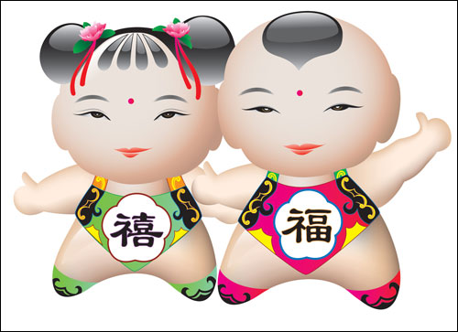
一、填空。（22分，其中最后两题各2分，其余每空1分）
1、学校四月份用电量比三月份节约20﹪。四月份用电量是三月份的 ﹪。
2、3吨比4吨少 ﹪。 6米比4米多 ﹪。
3、王飞把二万元钱存入银行，定期一年，年利率2.50﹪。到期时，王飞应得税前
密 封 线 内 不 能 答 题
利息是 元。
4、已知 A×8=B×7 A,B≠0 ,则A:B成 比例，且 A: B =____ :_____ 。
5、一个圆柱的底面周长是6.28分米，高10分米，这个圆柱的侧面积是
平方分米，表面积是 平方分米。
$\text{cm}$ 6、把一个棱长是8 的正方体削成一个最大的圆柱体，这个圆柱体的底面半径
是 厘米。
7、从12的因数中，选出4个因数，组成一个比例 。
8、一幅地图的比例尺是1︰200000，把它改写成线段比例尺是 ；
在图上量得甲乙两地之间的距离是9厘米，甲乙两地间的实际距离是 千米。
9、小红花30元买了一本《科幻小说》，比原价便宜了20元。这本书是打 折出售的。
10、如果ab+ab=1,那么a和b成（ ）比例。
11、在下面的比例中，两个比的比值都是0.5，把等式补充完整。

10 ︰ = ︰ 10
30
12、一张长方形纸（如图），从它的一端剪去了一个最大的正方形
20$\text{cm}$
（阴影部分）后，剩下小长方形的周长是 $\text{cm}$。
13、一个圆锥的体积是48${\text{dm}}^{3}$，底面积是12${\text{dm}}^{2}$，它的高是 $\text{dm}$。
14、一个圆柱体，把它的高截短3厘米，它的表面积减少94.2平方厘米。这个圆
柱的底面半径是 厘米。
二、选择题。（选择正确答案的序号填在横线上）（10分） ·1·
1、用下面的 可以和2.5、0.8、16组成一个比例。
$\frac{1}{8}$ A、5 B、 C、4
$\text{cm}$$\text{cm}$2、一个圆锥比与它等底等高的圆柱的体积少20 ³。圆柱与圆锥的体积和是 ³。
A、40 B、60 C、30
3、圆的直径一定，$π$与这个圆的周长 。
A、不成比例 B、成正比例 C、成反比例
4、如下图， 圆锥的体积与左边的圆柱体积相等。

24
12
A B C
S=6 S=18 S= 6 S=6

5、甲数是6，乙数是8，求甲数比乙数少百分之几？下面 列式是正确的。
A、（8-6）÷8 B、1－6÷8 C、（8-6）÷6
三、计算。
1、口算。（5分）

0.48÷0.3= 18×1%= 2.5×40= 1-= ÷=
可要仔细哟!!

2、求未知数$x$。（9分）
$\frac{3}{4}$︰$\frac{5}{\text{12}}=x$︰$\frac{2}{3}\left(\text{2222222222222222222222222222222222222222222222222222222222222222222222222222222222222222222222222222222222222222222222222222222222}\right)$ $\frac{2}{5}=\frac{x}{\text{30}}$ $x−\text{75}\%x=\text{21}$

四、实践操作。（10分）
1、填空、画出各场所的位置。

N ⑴动物园在游乐场 偏 45° 方向。 （2分）
动物园
⑵迷宫在游乐场南偏西30°方向1000米处。
45°
⑶花卉园在游乐场北偏西60°方向1500米处。
游乐场
比例尺：1︰50000
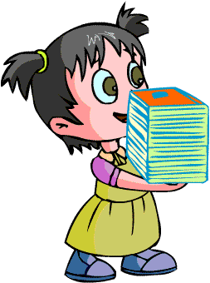
·2·
请注意，背面有题。

五、解决实际问题。（第1题3分+3分+3分=9分，其余每题5分，合计44分）
1、订阅《时代学习报》的份数和总价如下表。
数量/份 | 1 | 2 | 3 | 5 | 7
总价/元 | 12 | 24 | 36 | 60 | 84
⑴、根据表中的数据，在下图中描出份数和总价对应的点，再把这些点依次连起来。
总价/元
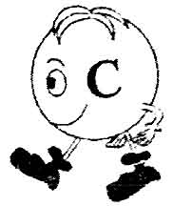
84
我探究！
我快乐！
我成功！
72
60
48
36
24
12
0
1 2 3 4 5 6 7 8 数量/份

⑵、订阅《时代学习报》的份数和总价成正比例吗？为什么？

⑶、根据图像判断，订阅4份《时代学习报》要 元；订阅 份要72元。
2、公园里玫瑰花比月季花多180棵，月季花的棵数是玫瑰花的80%。公园里两种花各有多少棵？
（列方程解）

3、一辆汽车从甲地开往乙地，已经行了全程的$\frac{2}{5}$，如果再行60千米就到达乙地。甲乙两地
相距多少千米？

·3·

4、大厅里有8根 同样的柱子，柱子底面周长6.28米，高5米。给这些柱子涂上油漆，每平方米
用油漆0.6千克，一共要用多少千克油漆？

……………………………密……………………………………………封………………………………………………线…………………

5、一个圆锥形沙堆，底面半径是5米，高是4米，这堆沙子的体积是多少立方米？

6、在比例尺为1︰30000000的地图上，量得上海至北京的距离是4厘米。一架飞机从上海
出发，每小时飞行500千米，几小时可以到达北京？

7、一张照片长10厘米，宽6厘米。如果要使放大后照片的宽是30厘米，那么放大后照片
的长应是多少厘米？

8、小明读一本书，已经读了30页，还剩下全书的$\frac{\text{13}}{\text{18}}$没有读。还要读多少页才能读完？

祝贺你完成答题，别忘了再回头仔细检查一遍!

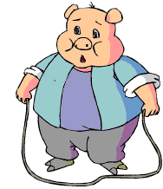
·4·

